Калининградская область, город Калининград
МАОУ СОШ №25 с УИОП

Всероссийский конкурс юных исследователей окружающей среды «Открытия 2030» в 2020-2021 учебном году

Номинация: «Юные исследователи»

Проект «Как слепая собака ориентируется в пространстве»

Автор работы: Кустов Артём
Руководитель проекта: Мартынова Алина Александровна
учитель начальных классов

Калининград
2022 год

Оглавление:

- Введение ……………………………………………………………………3
- Моя слепая собака…………………………………………………………..4
- Органы чувств, заменяющие зрение……………………………………….5
- Как помочь собаке…………………………………………………………..5
- Выводы и заключение………………………………………………………8
- Список литературы………………………………………………………….9
- Приложение №1……………………………………………………………10

Введение:
Практический каждый владелец рано или поздно сталкивается с тем, что его, еще недавно жизнерадостный и энергичный питомец, начинает стареть. К старости многие собаки начинают терять зрение. Кроме того, слепота может появиться и у совсем молодых собак, как последствия травмы, перенесенного заболевания, отравления и т.д.
При постановке диагноза «слепота» каждому хозяину может показаться, что это приговор. После посещения врача хозяину необходимо чувствовать себя спокойно, не стоит поддаваться панике. Зачастую, первая мысль, которая может появиться после посещения врача – избавиться от питомца. Но подумайте не о себе, а о своем животном, как ему тяжело в такой ситуации.
У слепых собак зачастую происходит изменения характера. Некогда добрые и доверчивые питомцы при потере зрения могут стать неуверенными в себе и агрессивными, тревожными – а вдруг про меня забудут, а вдруг не покормят?..
Жить со слепой собакой не так просто, ведь нужно каждый день помогать ей. Но есть реальные способы помочь питомцу справиться с потерей зрения, помочь ориентироваться в пространстве при помощи других органов чувств, словом, улучшить качество жизни.
В связи с большим количеством домашних животных, проживающих в городе, считаю, что данная проблема является актуальной.
Цель проекта:
- Помочь собаке жить полноценной жизнью после потери зрения
Задачи:
- Узнать, почему собака могла потерять зрение
- Вычислить, какие органы чувств берут на себя функцию зрения
- Узнать, как можно помочь ослепшей собаке
- Создать памятку для тех, кто может оказаться в такой же ситуации
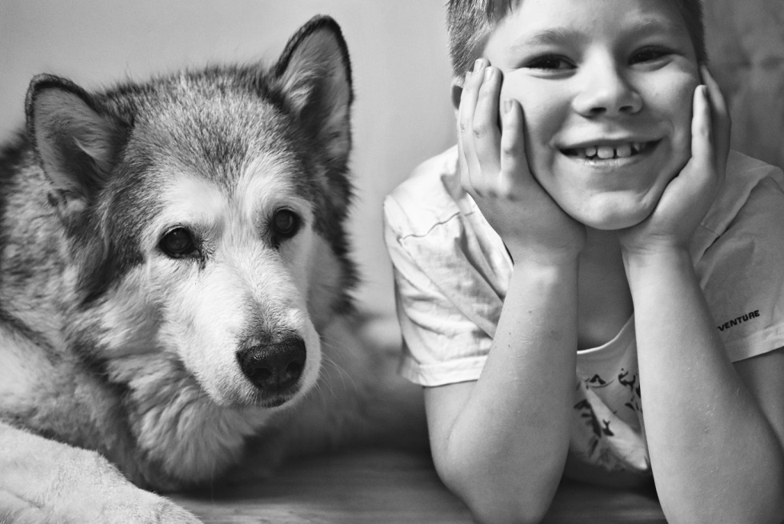

Моя слепая собака.
У меня есть собака породы Аляскинский маламут. Её кличка Белка, ей 12 лет.
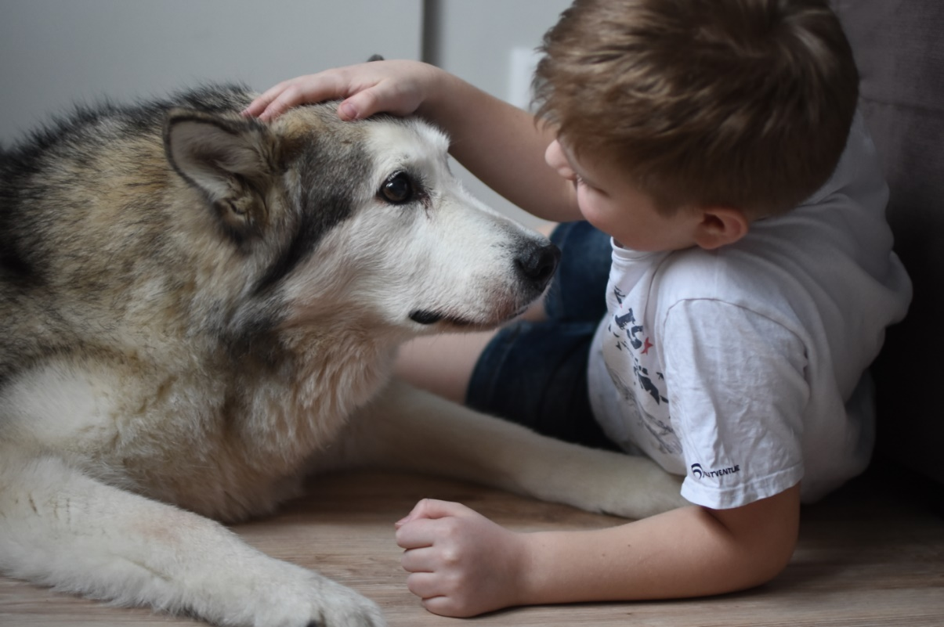
Два года назад мы заметили сильные изменения в её поведении: сначала в сумерках Белка начала сильно прижиматься к ноге хозяина, позже стала запинаться, врезаться в препятствия, отказываться гулять непривычным маршрутом. Мы подумали, что она стала плохо видеть, и отвели её на осмотр к ветеринару.
Врач сказал, что она ослепла и зрение не восстановить. Собаки некоторых пород более других подвержены слепоте. К таким породам относится аляскинский маламут.
Собака очень тяжело переживала потерю зрения. Белка начала скулить и днем и ночью, совсем перестала гулять. Было видно, что она не понимает, что с ней происходит. Стала агрессивно реагировать на других животных, ведь она не видит, кто и с какой целью к ней подошёл.
Органы чувств, заменяющие зрение.
Слепота - потеря зрения в обоих глазах. Если собака потеряла зрение - ей понадобится особый уход. Задача хозяина - научить питомца жить по-новому, научить ориентироваться в пространстве.
Белка потеряла зрение, но у нее остался хороший слух и обоняние. Собаки живут в мире запахов, поэтому их обоняние - наиболее развитое чувство. Слух собак невероятно острый по сравнению с людьми. Они могут слышать звуки по более широкому диапазону частот и с большего расстояния, чем мы. Защитные и сторожевые собаки используют свой слух наряду с обонянием, чтобы обнаруживать возможных злоумышленников, иногда даже на больших расстояниях.
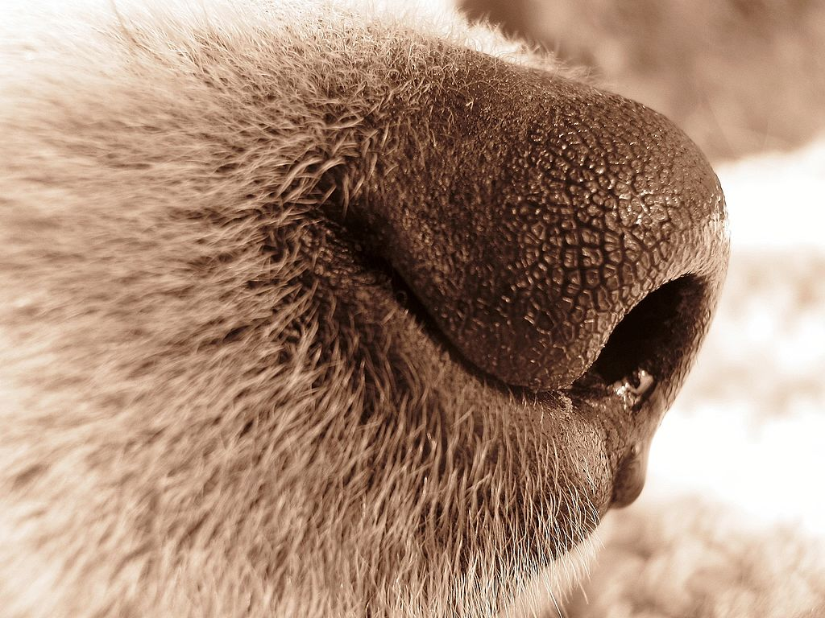
Как помочь собаке.
Ввиду сложившейся ситуации нами были приняты следующие решения:
1. Белку нужно обучить новым голосовым командам (очень важно пользоваться одинаковыми командами всем членам семьи, чтобы не запутать собаку):
1.1. «Вверх» - впереди бордюр, лестница или другое препятствие, на которое нужно аккуратно подняться
1.2. «Вниз» - впереди бордюр, лестница или другое препятствие, с которого нужно аккуратно спуститься
1.3. «Стой, стоять» - нужно сразу остановиться, так как впереди может быть дорога, препятствие, или другая опасность
Смотри Видео №1
2. Звуковая команда - «постукивание по полу, миске с едой» - здесь лежит еда, которую можно съесть.
Белка очень быстро освоила новые для нее команды — ей стало легче гулять, это помогает ей ориентироваться.
Через некоторое время мы переехали в другую квартиру. Мы привезли ее в новый дом, провели по всем комнатам, показали, куда можно заходить, а куда — нельзя. У собаки есть два очень важных для нее места: где можно поесть и где можно поспать. Миска с водой должна быть доступна всегда.
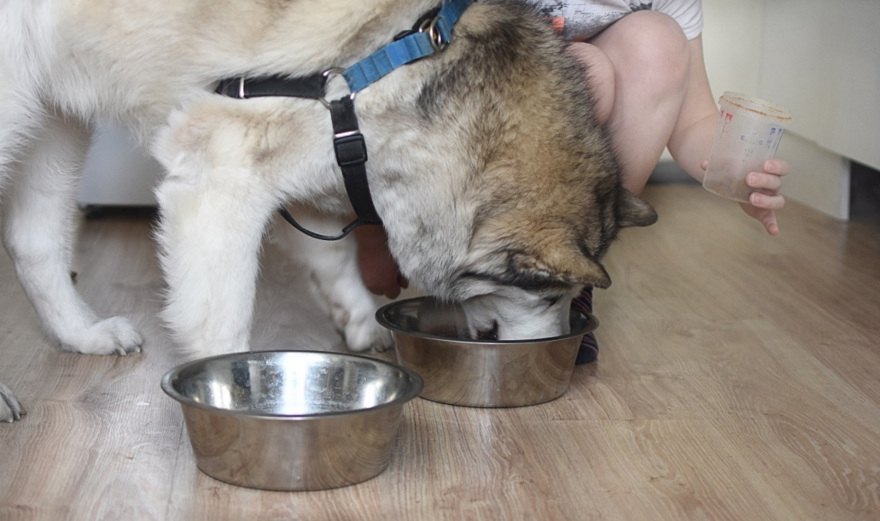
Во время переезда мы не сразу привезли кронштейн для мисок, в котором они крепко держатся и подняты над полом так, чтобы собака могла есть не нагибаясь. Собака не видит миску, но знает, где она находится, поэтому она идет в нужное место до касания миски носом — еда или вода найдена. В первый день миски стояли на полу — она постоянно в них наступала и переворачивала.
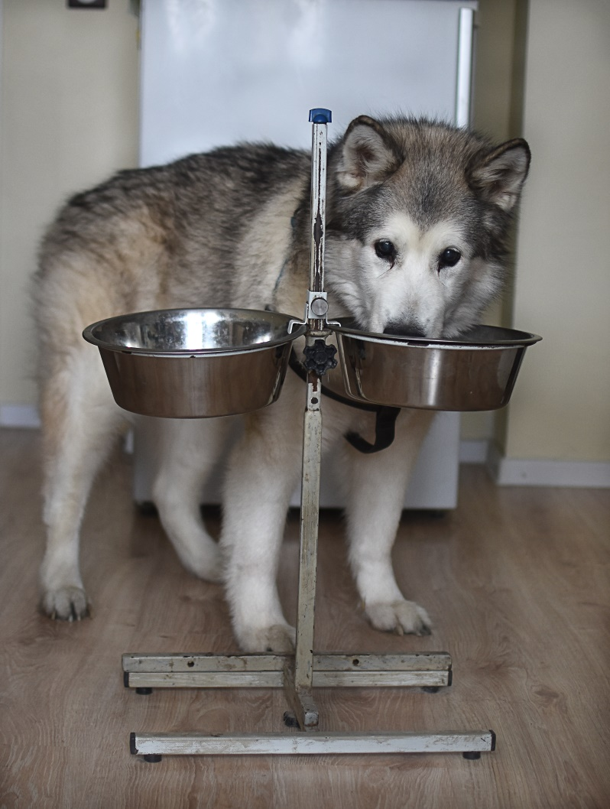
Проверим, что будет, если передвинуть миску с едой на новое место, как собака находит корм при помощи хозяина.
- Проводим первое исследование. Ставим миску на место, где она всегда стояла, насыпаем корм. Видим, что она бежит к миске. А теперь тоже самое, только миска в другом месте. Насыпаем корм, а она бежит на старое место. Постучим по миске, и она её находит.
Смотри Видео №2
- Второе исследование. Берём таблетку корма, кидаем на пол и видим, что собака обнюхивает территорию, затем видим, что она находит корм.
Смотри Видео №3
По видеозаписям понятно, что Белка, не смотря на слепоту, при помощи хозяина может нормально гулять, легко находит еду.
Заключение и выводы
- Белка потеряла зрение из-за старости и особенностей породы.
- Зрение ей заменили обоняние и слух, хорошая память.
- Чтобы помочь собаке, нужно использовать другие органы чувств, которые хорошо развиты у нее: хороший слух и обоняние. Необходимо разработать для себя новые команды и обучить им собаку.
- Для помощи хозяину ослепшей собаки я написал памятку с рекомендациями. (Приложение №1)
Слепая собака может и должна вести нормальный образ жизни. Есть множество причин, способствующих потери зрения у нее: травмы, аномалии развития, возрастные изменения. Не надо поддаваться панике. Чаще разговаривайте со своей собакой, ведь голос любимого хозяина будет заставлять жить и двигаться дальше.
Помните, что только любящий и заботливый хозяин может помочь ей в этом.

Список литературных источников

- К.Левин «Как жить со слепой собакой?»
- https://zooclub.ru/dogs/uhod-za-sobakoi/kak-ukhazhivat-za-slepoy-sobakoy.shtml
- https://www.dogfriend.org/zoopsychologie/new-cynology/care/deaf-blind/
- https://www.starsdust.ru/article/article43.html
- https://sobaky.info/slepaya-sobaka/
Приложение №1
Памятка для хозяина, у которого ослепла собака
Будьте терпеливы. Для домашних животных, которые внезапно ослепли, может потребоваться несколько недель, чтобы приспособиться к этому состоянию. Поскольку обоняние и слух у собак прекрасно развиты, они намного меньше зависят от зрения, чем нам кажется.
Будьте последовательны. В доме слепые домашние животные полагаются на свою память, которая помогает им ориентироваться. Поэтому надо стараться сохранять тот порядок вещей в доме, что и ранее. Например, пара ботинок или игрушки могут стать проблемой для вашего слепого домашнего животного, если вы их оставили на пути к его миске.
Возвращайте предметы на свои места, после того, как вы их взяли. Например, стулья, передвинутые с обычных мест к столу для приема гостей. Домашние животные могут легко споткнуться или удариться об эти предметы, и это может нанести травму или дезориентировать их.
Обустройте для собаки безопасное место для приема пищи и отдыха. Не перемещайте ее миски, особенно с водой, и лежанку, держите игрушки в определенном месте.
Поощрение и похвала. Если ваш питомец кажется «потерянным» или дезориентированным, поощряйте его ласковыми словами, сопровождая по дому. Разговаривайте с ним, поощряя подходить к вам, ориентируясь на голос. Если собака «потерялась», отведите ее к исходному месту, чтобы заново начать маршрут.
Разговаривайте с вашей собакой, используйте голос, чтобы разбудить ее, вместо того, чтобы касаться ее. Многие слепые животные пугаются неожиданных прикосновений. Некоторые собаки от испуга могут укусить.
Обеспечьте безопасность. Важно обеспечить слепой собаке безопасное окружение. Внимательно осмотрите ваш дом:
1. Изолируйте все острые предметы, особенно если они находятся на уровне глаз животного.
2. Заблокируйте доступ вашему питомцу к камину, открытым лестницам, балконам и другим потенциально опасным местам.
3. Убедитесь в том, что на вашей собаке всегда есть опознавательные знаки: ошейник с брелоком-идентификатором, клеймо, микрочип. Ведь если слепая собака потеряется, она не сможет найти дорогу домой самостоятельно. На брелоке отметьте, что собака слепая.
Установите фиксированное место для мисок. Установите определенное место для мисок с едой и водой, и никогда его не меняйте! Обязательно убедитесь в том, что собака может найти свою миску с водой. Используйте какой-нибудь определенный звук перед кормежкой, чтобы собака знала, что ей предстоит, и могла сосредоточиться на этом звуке.
Контролируйте собаку на улице. Всегда сопровождайте вашу собаку на прогулку на улице, держа ее на поводке. Слепая собака подвергается большому риску быть травмированной на улице, ведь она не может обнаружить опасность и избежать ее. Вы должны быть ее глазами и внимательно обходить предметы, в которые собака может врезаться.
Никогда не позвольте вашей слепой собаке гулять на улице без поводка. Если вы выпускаете ее на прогулку в сад, исследуйте все заборы, цветочные горшки, кусты и деревья на наличие острых предметов, которые могли бы травмировать собаку.
Стимулируйте органы чувств. Слепые домашние животные полагаются на свои другие чувства, которые помогают им ориентироваться в новой обстановке. Их обоняние, осязание и слух обостряются. Помогайте своей собаке, разговаривая с ней на прогулке. Хвалите ее, если она идет правильной дорогой, предупреждайте, если впереди опасность.

